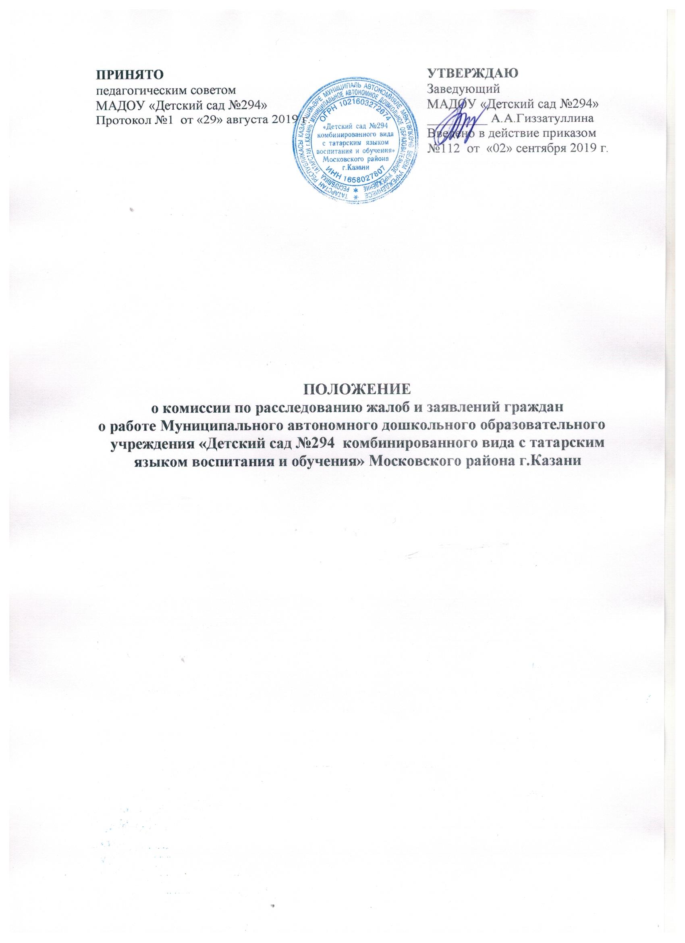
1.Общие положения
1.1. Комиссия по расследованию жалоб и заявлений (далее Комиссия) создается по инициативе администрации МАДОУ с целью осуществления объективного и своевременного расследования жалоб и нарушения, связанных с нарушением прав и законных интересов всех участников образовательного процесса (детей, сотрудников, родителей воспитанников).
1.2. В своей деятельности комиссия руководствуется существующими законодательными актами: Трудовым Кодексом РФ, Административным кодексом РФ, Уставом МАДОУ, договором между родителями воспитанников и детским садом; Конвенцией о защите прав ребенка, локальными актами МАДОУ.
1.3. Состав комиссии формируется решением Общего собрания работников из числа сотрудников МАДОУ на выборной основе сроком на один год.
1.4. В состав комиссии входят представители администрации, профсоюзного комитета, всех служб МАДОУ.
1.5. Представителем комиссии является заведующая МАДОУ.
2. Организация работы Комиссии
2.1. Все жалобы и заявления регистрируются в журнале регистрации входящей документации.
2.2. Заседания комиссии назначаются после поступления письменного заявления МАДОУ или жалобы на имя заведующего.
2.3. На основании заявления заведующая МАДОУ издает приказ о проведении служебного расследования.
2.4. Члены комиссии обязаны провести служебное расследование (опросить свидетелей, получить письменные объяснения от всех участников конфликта) в течение 7 дней.
2.5. По результатам служебного расследования составляется Акт служебного расследования и принимается коллегиальное решение.
2.6. Председатель комиссии обязан в десятидневный срок известить подателя заявления о результатах служебного расследования о принятом решении.
3. Заключительные положения
3.1. Все письменные заявления и жалобы, материалы служебных расследований хранятся в делопроизводстве ДОУ согласно номенклатуре дел.

Лист ознакомления с ЛНА МАДОУ «Детский сад №294»
Педагогический персонал
№ | Ф.И.О. работника | дата | подпись
1.
2.
3.
4.
5.
6.
7.
8.
9.
10.
11.
12.
13.
14.
15.

Лист ознакомления с ЛНА МАДОУ «Детский сад №294»
Технический персонал
№ | Ф.И.О. работника | дата | подпись
1.
2.
3.
4.
5.
6.
7.
8.
9.
10.
11.
12.
13.
14.
15.
16.
17.
18.

